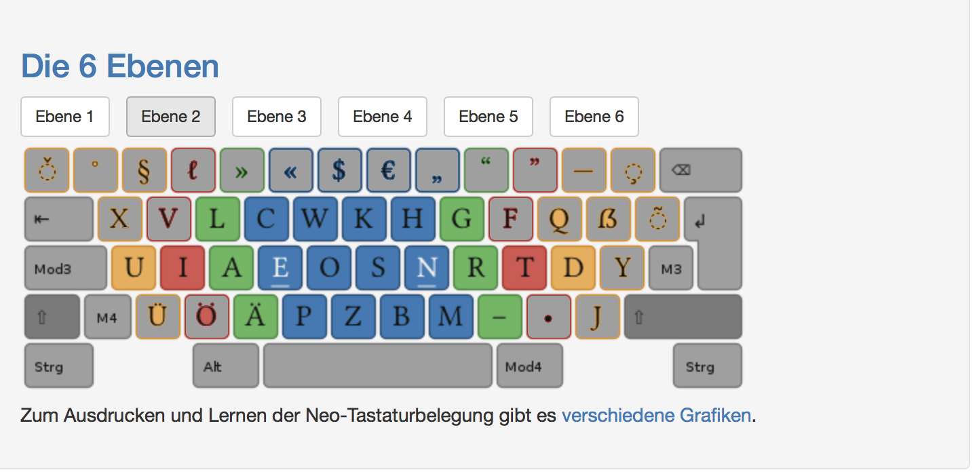Nu Ed Nu Ed Nu Ed Nu Ed Nu Ed Nu Ed Nu Ed Nu Ed Nu Ed Nu Ed Nu Ed Nu Ed Nu Ed Nu Ed Nu Ed Nu Ed Nu Ed Nu Ed Nu Ed Nu Ed Nu Ed Nu Ed Nu Ed Nu Ed Nu Ed Nu Ed Nu Ed Nu Ed Nu Ed Nu Ed Nu Ed Nu Ed Nu Ed Nu Ed Nu Ed Nu Ed Nu Ed Nu Ed Nu Ed Nu Ed Nu Ed Nu Ed Nu Ed Nu Ed Nu Ed Nu Ed Nu Ed Nu Ed Nu Ed Nu Ed Nu Ed Nu Ed Nu Ed Nu Ed Nu Ed Nu Ed Nu Ed Nu Ed Nu Ed Nu Ed Nu Ed Nu Ed Nu Ed